Werkblad Naam: ______________
Pneumatiek Klas: _____________
Datum: _____________

1. | Wat is de functie van een compressor in een pneumatische installatie?
2. | Waar komt de lucht vandaan die je in de compressor samenperst?
3. | Wat kun je met samengeperste lucht doen?
A:
B:
C:
D:
4. | Lucht kan waterdamp bevatten. Als lucht wordt samengeperst ontstaat er?
5. | Als er water ontstaat in de tank van de compressor is dat een probleem?  Verklaar je antwoord.
Ja / Nee
Verklaring:

6. | Op de compressor zit een veiligheidsklep. Waarvoor dient deze?
 | Tijdens de praktijkopdrachten heb je verschillende onderdelen moeten aansluiten. Hierbij moest je onderzoeken wat er ging gebeuren. De onderstaande vragen gaan over enkele van deze opdrachten.
7. | Bij opdracht 1 moest je een enkelwerkede cilinder aansluiten. Wat gebeurde er toen je op de groene knop drukte?
8. | Toen je de groene knop weer losliet wat gebeurde er met de zuigerstang?
9. | Kleur en teken in figuur 1  - De instromende lucht rood  - De uitstromende lucht blauw  - Zet een pijl bij de zuigerstang welke kant hij naar toe beweegt
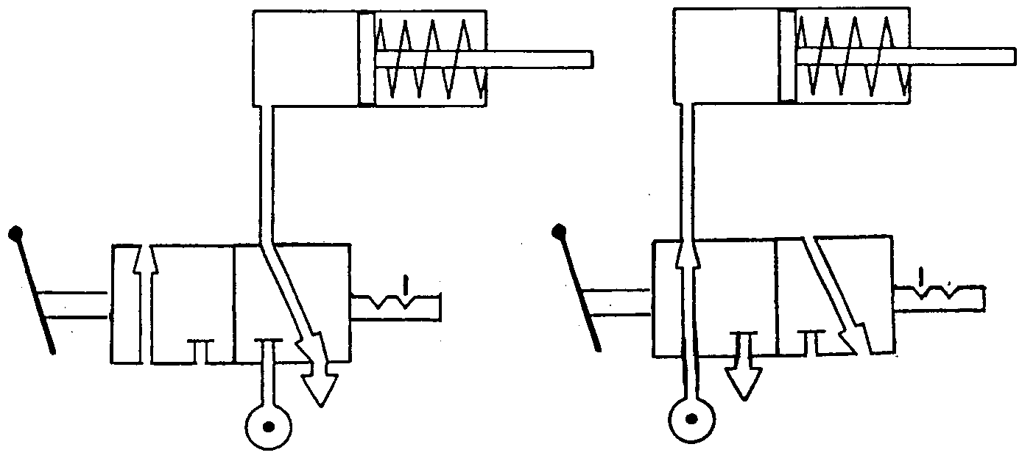
Figuur 1

10. | Bij opdracht 2 moest je een dubbelwerkend cilinder aansluiten met een draaiknop. Wat gebeurde er toen je de knop naar links draaide?
11. | Wat gebeurde er toen je de knop naar rechts draaide?
12. | Kleur en teken in figuur 2  - De instromende lucht rood  - De uitstromende lucht blauw  - Stilstaande lucht geel  - Zet een pijl bij de zuigerstang welke kant hij naar toe beweegt
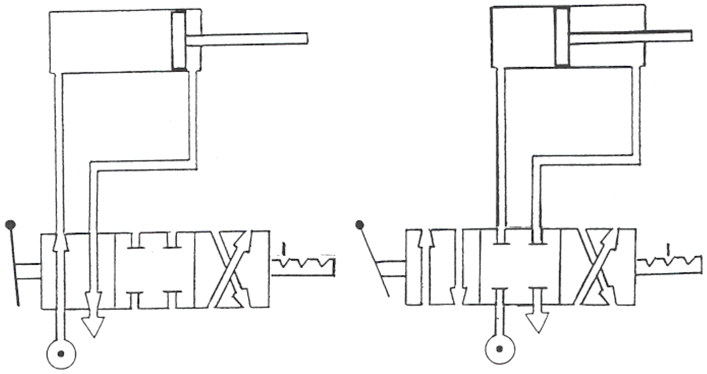

Figuur 2

13. | Bij opdracht 3 moest je twee snelheidsventielen inbouwen om de snelheid van de zuigerstang te kunnen beïnvloeden. Wat gebeurt er nu precies als je aan de stelschroefjes van de snelheid regelventiel draait?
14. | Kleur en teken in figuur 3  - De instromende lucht rood  - De uitstromende lucht blauw  - Teken een tweede snelheidsventiel in de tekening  - Zet een pijl bij de zuigerstang welke kant hij naar toe beweegt
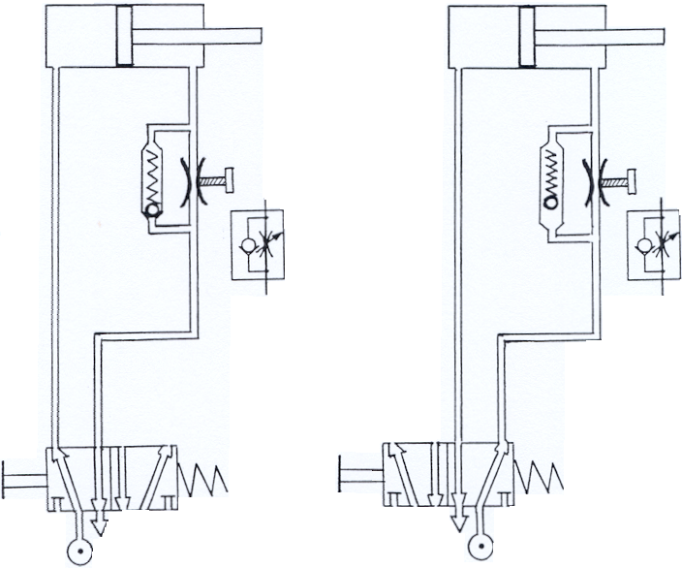

Figuur 3

15. | Bij opdracht 5 moest je rolventielen aansluiten. Wat gebeurt er als je ventiel E in figuur 4 naar rechts draait. Leg uit waar de lucht langs gaat stromen en wat er gaat bewegen.
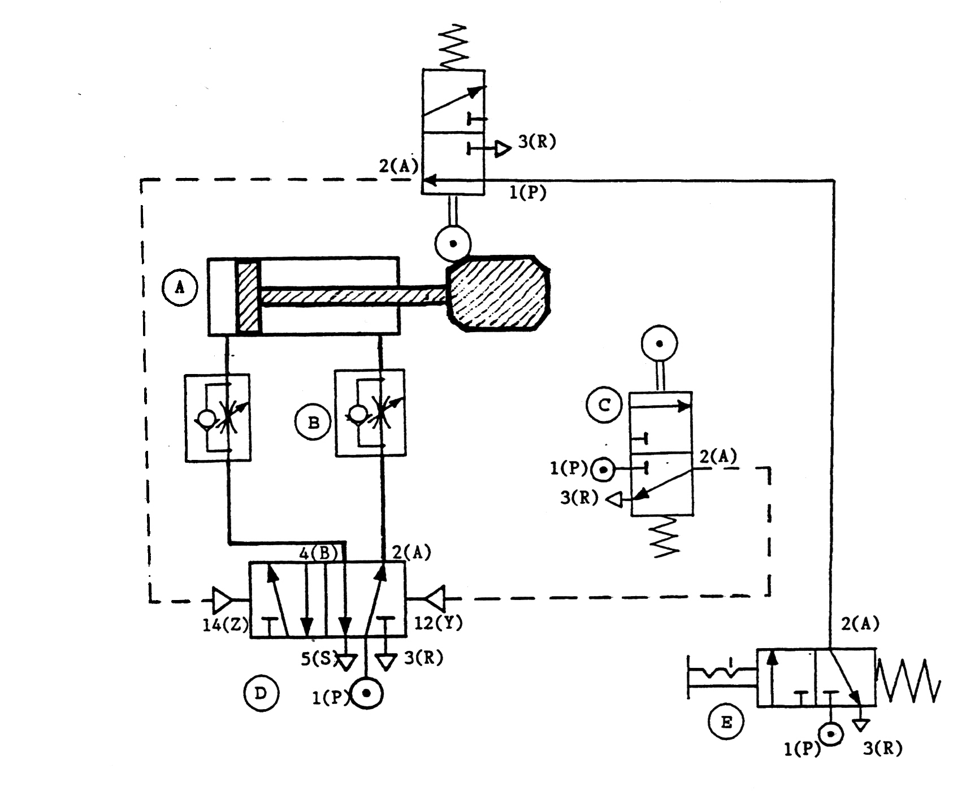

Figuur 4

E:

D:

A:

C:

D:

A:
16. | Als je ventiel E weer naar links draait, waar stopt de zuigerstang?
17. | Kleur en teken in figuur 4  - De instromende lucht rood  - De uitstromende lucht blauw  - Stilstaande lucht geel  - Zet een pijl bij de zuigerstang welke kant hij naar toe beweegt

